PRESSEMITTEILUNG 23. November 2023

QUANTRONs Brennstoffzellen-Entwicklung und -Lieferung gewinnt an Marktattraktivität und der erste QUANTRON QLI FCEV befindet sich beim Kunden IKEA Österreich – 10 Monate einer erfolgreichen Entwicklung von QUANTRONs Wasserstoff-Offensive

- Von Januar bis Oktober 2023 verzeichnete die QUANTRON AG mehr als 70 Aufträge mit einem Wert von 30,5 Millionen Euro. Das Angebotsvolumen beläuft sich auf über 3.000 Einheiten im Wert von über 987 Millionen Euro.
- Über 40 Einheiten wurden im DACH-Raum ausgeliefert, darunter die fünf weltweit ersten wasserstoffbetriebenen QUANTRON QLI FCEV an IKEA Österreich
- QUANTRON erschließt den Mittleren Osten als neue Absatzregion mit der Lieferung nach Saudi-Arabien von 50 QUANTRON QARGO 4 EV – der bisher größten Flotte emissionsfreier Transporter
- Oilinvest und QUANTRON haben ein Joint Venture mit dem Namen HEMTRON gegründet, um als erstes Unternehmen der Branche ein umfangreiches Wasserstoffbeschaffungs- und -betankungsnetz in ganz Europa zu errichten
- QUANTRON wurde von Ford Trucks International als leitender Entwicklungspartner für einen 44-Tonnen-Lkw mit Brennstoffzellenantrieb ausgewählt – mit Verwendung der Quantron Inside H2-Komponenten
- QUANTRON arbeitet mit einem neuen Geschäftspartner in Polen zusammen
- Die Entwicklung und Auslieferung des QHM FCEV verzögerte sich aufgrund von Hindernissen in der Lieferkette

Die Quantron AG, Spezialist für nachhaltigen Personen- und Gütertransport, blickt stolz auf die letzten zehn Monate zurück. Von Januar bis Oktober 2023 wurden über 3000 Angebote im Wert von 987 Millionen Euro erstellt. Dabei konnte das Unternehmen mehr als 70 Aufträge im Wert von über 30,5 Millionen Euro verzeichnen.
Meilensteine bei der Fahrzeugauslieferung: Von Europa bis zum Nahen Osten
Insgesamt wurden 2023 über 90 Fahrzeuge ausgeliefert, darunter über 40 Einheiten in der DACH-Region. Ein besonderer Meilenstein darunter ist die Auslieferung von Wasserstoff-Brennstoffzellen Fahrzeugen an IKEA Österreich. Die fünf Light-Transporter des Modells QUANTRON QLI FCEV sind weltweit die ersten Wasserstoff-betriebenen Fahrzeuge, die für einen IKEA Markt eingesetzt werden. Das schwedische Unternehmen hat angekündigt, seine Wasserstoff-Flotte im österreichischen Markt bis 2025 auf insgesamt 40 Fahrzeuge zu erweitern.
Neben dem europäischen Markt hat QUANTRON auch im Mittleren Osten Erfolge zu verzeichnen. Gemeinsam mit der Petromin Corporation (Muttergesellschaft des QUANTRON-Partners Electromin) konnte QUANTRON den größten Einsatz von emissionsfreien Trucks im Königreich Saudi-Arabien realisieren. Insgesamt wurden 50 QUANTRON QARGO 4 EV Transporter geliefert. Die Fahrzeuge des Modells QUANTRON QARGO 4 EV werden bei strategischen Kunden wie PepsiCo und Red Sea Global eingesetzt werden.
„Das Vertrauen von großen Kunden wie IKEA Österreich in QUANTRON zeigt uns, dass wir auf dem richtigen Weg sind. Seit zwei Jahren helfen wir dem Unternehmen mit unseren batterie- und jetzt auch mit wasserstoff-elektrischen Fahrzeugen, ihre Dekarbonisierungsziele zu erreichen“, so Andreas Haller, Gründer und Vorstandsvorsitzender der Quantron AG. „Zudem sind wir sehr stolz darauf, dass wir auch außerhalb von Europa immer mehr an Bekanntheit gewinnen, sodass wir jetzt auch die erste Auslieferung in Saudi-Arabien umsetzen durften. Für das kommende Jahr planen wir, unsere Position als Marktführer global noch weiter auszubauen.“
Erweiterung des H2-Ökosystems: HEMTRON
Oilinvest, ein bedeutender Akteur in der Kraftstoffeinzelhandelsbranche, und die Quantron AG haben ein Joint Venture namens HEMTRON gegründet, um ein wasserstoffbasiertes Betankungsnetz aufzubauen.
Oilinvest betreibt mehr als 2.450 Tamoil-Tankstellen in ganz Europa sowie die Marke HEM in Deutschland. HEMTRON wird dieses umfangreiche Tankstellen-Netz nutzen, um die Verfügbarkeit von Wasserstofftankstellen an kundenorientierten Standorten in der Nähe von Verkehrsknotenpunkten wie Logistikzentren und Autobahnen sicherstellen.
Das Joint Venture ist nicht auf QUANTRON und Oilinvest beschränkt, sondern eine offene Plattform, an der sich auch andere Automobil-OEMs, Energieunternehmen und Hersteller von Brennstoffzellen-LKWs beteiligen können. Gemeinsam ist geplant, eine flächendeckende Infrastruktur für die Wasserstoffbetankung in ganz Europa aufbauen.
Unterzeichneter LOI mit Ford Trucks
Die Quantron AG und Ford Trucks, haben eine Absichtserklärung zur Entwicklung von schweren Nutzfahrzeugen mit Brennstoffzellenantrieb unterzeichnet. Dabei wird die innovative Quantron Inside-Technologie in Ford Trucks Fahrzeuge integriert. In der ersten Phase der Zusammenarbeit gewährleistet QUANTRON eine nahtlose Anpassung der hochentwickelten Lkw von Ford, die ab dem ersten Quartal 2024 in Übereinstimmung mit den neuen Sicherheitsvorschriften gebaut werden.
Neuer Geschäftspartner in Polen
Im Zuge ihrer Expansionsstrategie kooperiert die Quantron AG in Polen mit einem herausragenden Team, das ihre Vision für saubere und umweltfreundliche Transportlösungen teilt.
Quantron Polska beabsichtigt, im kommenden Jahr eine Vielzahl von Fahrzeugen auf dem polnischen Markt einzuführen, darunter Lastwagen, Busse und Transporter mit sowohl Wasserstoff- als auch batterieelektrischem Antrieb.
Ausblick auf das kommende Jahr: „Time to deliver“
Michael Perschke, CEO der Quantron AG: „Das bisherige Jahr 2023 war auf der einen Seite großartig, da wir neue Märkte erschlossen und mit der Auslieferung unserer ersten Brennstoffzellenprodukte begonnen haben, gleichzeitig mussten wir aber auch als ‚Vorreiter‘ mit unseren Brennstoffzellenprodukten viele Herausforderungen meistern. Dies war nur dank eines starken Teams innerhalb von QUANTRON und unseres Partner- und Investorennetzwerks möglich, und das hat uns zu großartigen Ergebnissen geführt.“
Im Jahr 2024 wird QUANTRON die nächste wichtige Phase seiner strategischen Entwicklung einleiten. Im neuen Jahr wird die Vision von QUANTRON greifbar, denn dann werden noch mehr emissionsfreie Fahrzeuge auf die Straße kommen, die das Engagement des Unternehmens für einen nachhaltigen Einfluss auf die Umwelt bekräftigen.

Herausforderungen in der Lieferkette für Brennstoffzellenkomponenten
Als Pionier ist QUANTRON einer der ersten, der verschiedene Brennstoffzellentechnologien, Tanks und andere Komponenten einsetzt. Da sich einige von QUANTRONs Zulieferern selbst in einer Anlaufphase befinden, haben sich die ersten Auslieferungen des QUANTRON QHM FCEV verzögert und ein Teil des Umsatzes für das vierte Quartal 2023 wird auf das erste Quartal 2024 verlagert.

Bilder (Zum Download bitte auf die Bildvorschau klicken):
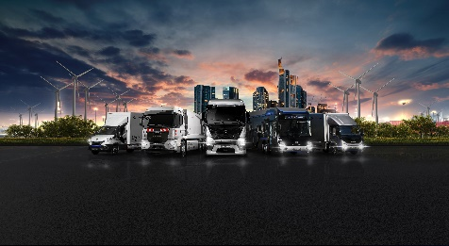 | QUANTRON Portfolio mit kompletter Produktpalette an FCEV und BEV Nutzfahrzeugen
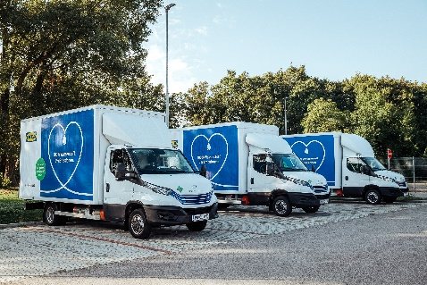 | QUANTRON QLI FCEV wasserstoffbetriebene Trucks im Einsatz für IKEA
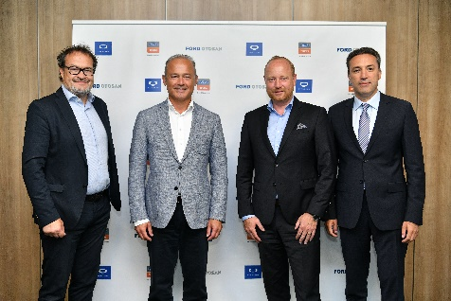 | V. l.: Michael Perschke (CEO Quantron AG), Güven Özyurt (CEO Ford Otosan), Andreas Haller (Gründer und Vorstandsvorsitzender Quantron AG) und Emrah Duman (Ford Trucks Business Area Leader)
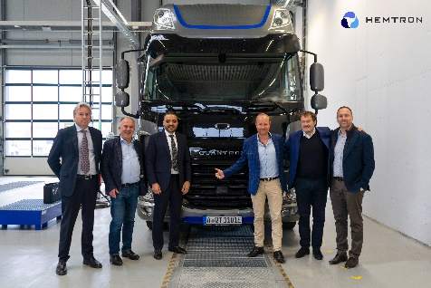 | V. l.: David Pezzulli, (Managing Director von Mesientos), Herbert Robel (CHRO & Co-Founder Quantron AG), Ahmed Elkerrami (CEO Oilinvest Group), Andreas Haller (Gründer & Vorstandsvorsitzender Quantron AG), Michael Perschke (CEO Quantron AG), Timothy Sullivan (Business Liaison Officer bei OBV)
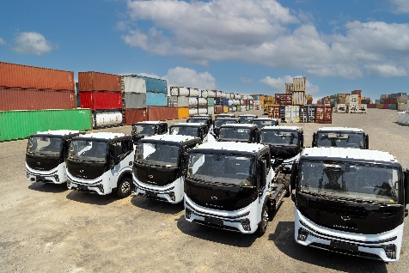 | QUANTRON QARGO 4 EV Flotte im Königreich Saudi-Arabien

Die Originalbilder in hoher und niedriger Auflösung finden Sie hier: Pressemitteilungen der Quantron AG (https://www.quantron.net/q-news/pr-berichte/)
Über die Quantron AG
Die Quantron AG ist Plattformanbieter und Spezialist für nachhaltigen Personen- und Gütertransport; insbesondere für LKW, Busse und Transporter mit vollelektrischem Antriebsstrang und H₂-Brennstoffzellentechnologie. Das deutsche Unternehmen aus dem bayerischen Augsburg verbindet als Hightech-Spinoff der renommierten Haller GmbH über 140 Jahre Nutzfahrzeugerfahrung mit modernstem E-Mobilitäts-Knowhow und positioniert sich global als Partner bestehender OEMs.
Mit dem Quantron-as-a-Service Ecosystem (QaaS) bietet QUANTRON ein Gesamtkonzept, das alle Facetten der Mobilitätswertschöpfungskette umfasst: QUANTRON INSIDE beinhaltet ein breites Angebot an sowohl Neufahrzeugen als auch Umrüstungen für Bestands- und Gebrauchtfahrzeuge von Diesel- auf batterie- und wasserstoffelektrische Antriebe mit der hoch-innovativen QUANTRON INSIDE Technologie. QUANTRON CUSTOMER SOLUTIONS gewährleistet mit einem europaweiten Netzwerk von 700 Servicepartnern digitale und physische Aftersales-Lösungen sowie ein Serviceangebot für Wartung, Reparatur und Ersatzteile, Telematik- und In-Cloud-Lösungen für Ferndiagnose und Flottenmanagement. Kunden erhalten eine individuelle Beratung zu u. a. maßgeschneiderten Lade- und Tanklösungen, Miet-, Finanzierungs- und Leasingangeboten. In der QUANTRON Academy werden außerdem Schulungen und Workshops angeboten. QUANTRON ENERGY & POWER STATIONS wird zukünftig als Plattform die Produktion und den Vertrieb von grünem Wasserstoff und Strom realisieren. Dafür hat sich die Quantron AG mit starken globalen Partnern zusammengeschlossen. Diese Clean Transportation Alliance bildet gleichzeitig auch einen wichtigen Baustein für die Versorgung von Fahrzeugen mit der notwendigen grünen Lade- und H2-Tank-Infrastruktur.
QUANTRON steht für die Kernwerte RELIABLE, ENERGETIC, BRAVE (zuverlässig, energetisch, mutig). Das Expertenteam des Innovationstreibers für E-Mobilität leistet einen wesentlichen Beitrag zum nachhaltig umweltfreundlichen Personen- und Gütertransport.
Besuchen Sie die Quantron AG auf unseren Social Media Kanälen bei LinkedIn und YouTube. Weitere Informationen unter www.quantron.net

Ansprechpartner:
Jörg Zwilling, Director Global Communications & Business Development Quantron AG, j.zwilling@quantron.net
Stephanie Miller, Marketing & Communications Quantron AG, press@quantron.net

